**Mapa Conceptual.**

***Nombre del Alumno:*** *Pérez Pérez Gabriela.*

***Nombre del Profesor:*** *Mtra. Solórzano Penagos Yaneth Fabiola*

***Nombre del Tema:*** *Documental, técnicas, planeación y ejecución de la investigación.*

***Parcial:*** *Uno.*

***Nombre de la Materia:*** *Seminario de Investigación en Ciencias de la Salud.*

***Cuatrimestre:*** *Segundo Cuatrimestre.*

***Grupo:*** *MAS02SSC1021-A*

*Comitán de Domínguez a 28 de Marzo de 2022.*

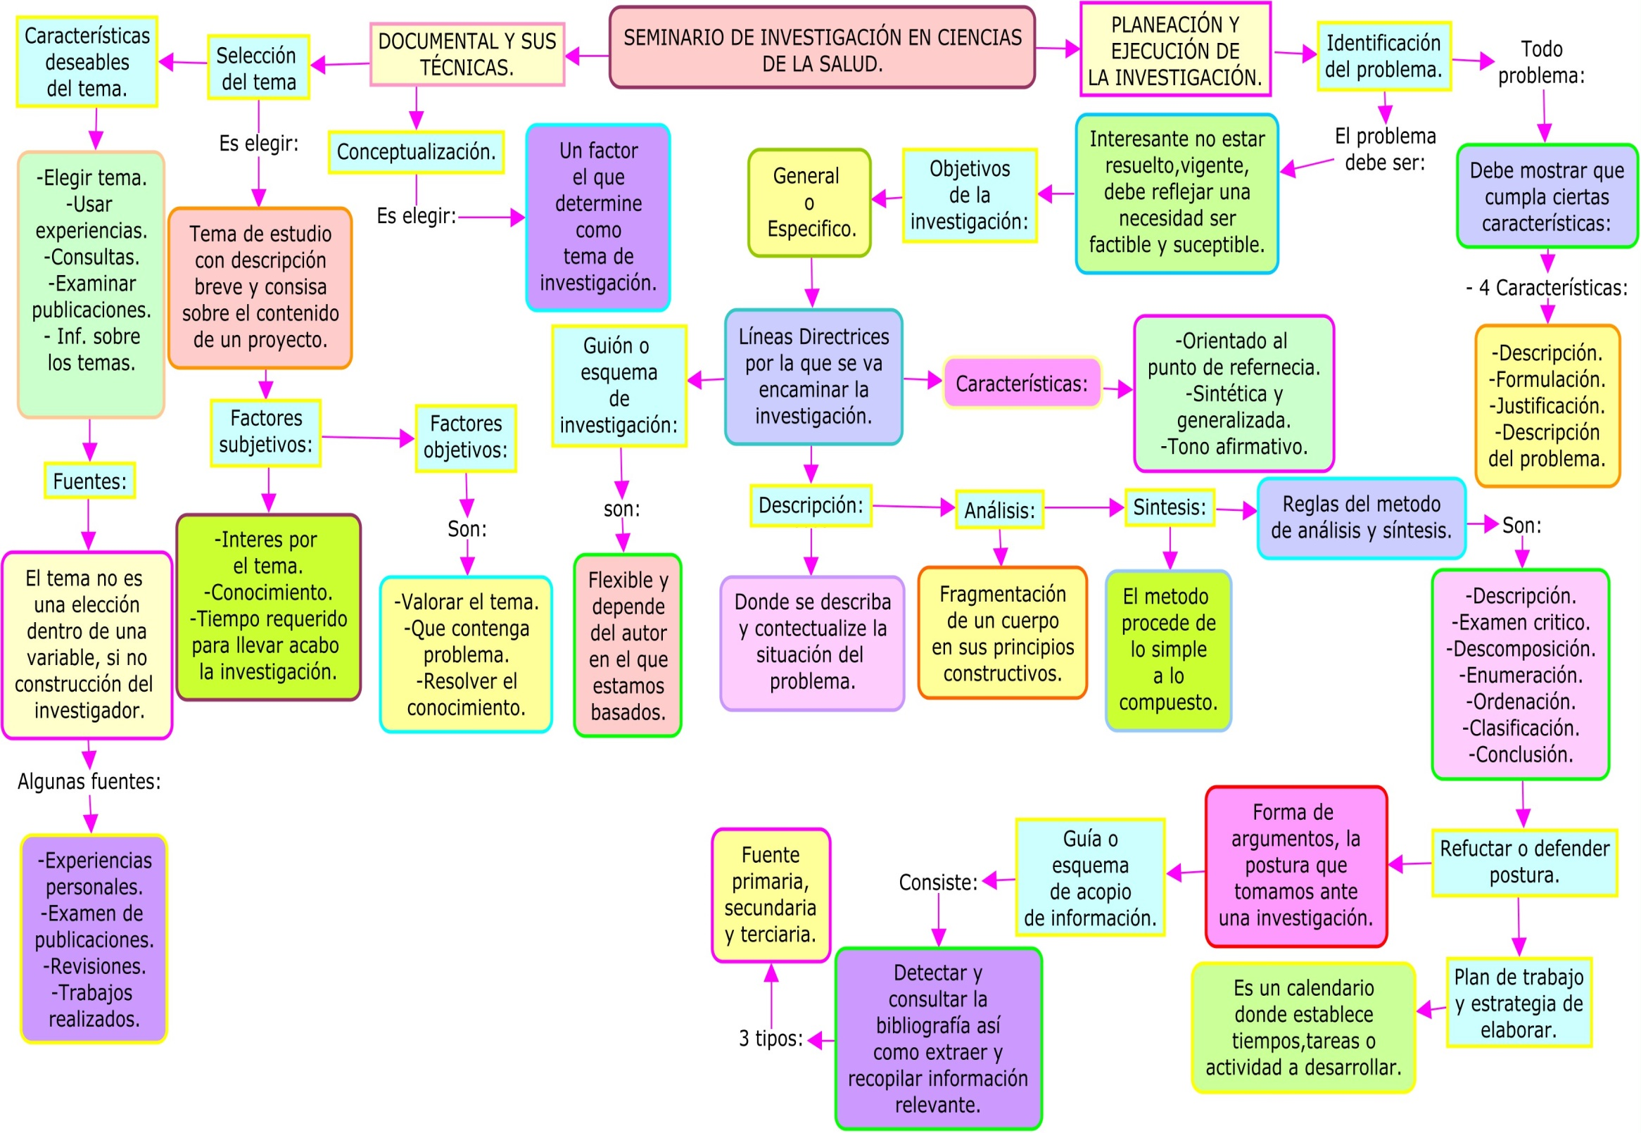

**BIBLIOGRAFÍA**

* **https:www.aulafacil.com/cursos/genero/como-relaizar-un-trabajo de –investigación-social.paragigmas de la-investigación.**
* **Salud.s.d(2001)programa de acción: investigación en salud en mexico:secretaria de salud.**